nota stampa n. 6

IL 15° INTERNATIONAL HORECA MEETING A BEER&FOOD ATTRACTION: INDUSTRIA, DISTRIBUZIONE E RICERCA A CONFRONTO

- Dal 15 al 17 febbraio alla Fiera di Rimini, Beer&Food Attraction ospita la 15ª edizione di International Horeca Meeting di Italgrob, con un’agenda di talk e dibattiti
- Il Congresso dell’Horeca, in programma lunedì 16 febbraio alle ore 10.30, mette a fuoco l’evoluzione dei consumi fuori casa tra carovita, inflazione e strategie di rilancio del settore. Sostenibilità, nuovi stili di consumo, beverage, distribuzione e AI guidano il confronto tra industria, distribuzione, operatori Horeca e mondo della ricerca

www.beerandfoodattraction.it
www.mixologyattraction.com/it

Rimini, 9 febbraio 2026 – All’interno di Beer&Food Attraction, che si svolgerà dal 15 al 17 febbraio alla Fiera di Rimini, torna l’International Horeca Meeting di Italgrob, che celebra la sua 15ª edizione. Tre giorni di incontri, analisi e dibattiti vedranno protagonisti industria, distribuzione, operatori Horeca e mondo della ricerca, chiamati a leggere e interpretare le trasformazioni in atto nel mercato.
Il Congresso dell’Horeca rappresenta il momento di maggiore sintesi e visione dell’edizione 2026 dell’International Horeca Meeting. In un contesto economico segnato da inflazione, carovita e da un profondo mutamento dei comportamenti di consumo, il Congresso, in calendario lunedì 16 febbraio alle ore 10.30 in Sala Neri, pone al centro del dibattito il tema “Mercato dei consumi fuori casa fra carovita e inflazione. Tendenze e best practice per andare oltre la crisi”, offrendo una lettura aggiornata dello scenario e delle prospettive del settore.
Attorno a questo appuntamento cardine si sviluppa l’intera agenda dell’International Horeca Meeting, che nei tre giorni di manifestazione propone un programma articolato di incontri, analisi e confronti tra Horeca Arena (Pad. B3) e Sala Neri, coinvolgendo i principali attori della filiera sui driver strategici che stanno ridisegnando il Fuori Casa.

I TALK DA SEGNARE IN AGENDA
Il programma prende avvio domenica 15 febbraio in Horeca Arena (Pad. B3) con una serie di talk dedicati ai principali nodi che attraversano oggi il settore. Alle ore 14.30, il talk “Food & Beverage e transizione ecologica: siamo davvero pronti?” apre il confronto sul rapporto tra sostenibilità e competitività. Umberto Napoli, Co-founder e COO di Fourgreen, introduce una riflessione che si propone come un laboratorio di idee per il Fuoricasa.
Alle ore 15.30, l’attenzione si sposta su un tema centrale nei consumi fuori casa con “Acqua microfiltrata nei locali: il punto di vista dei consumatori fra percezione e conoscenza”. Andrea Manusardi, Senior Director Ipsos Doxa, presenta una ricerca dedicata alla percezione dei consumatori rispetto all’acqua microfiltrata servita nei ristoranti e all’impatto che le modalità di offerta hanno sull’esperienza del cliente e sull’immagine dei locali.
Il pomeriggio si chiude alle ore 16.30 con “Il nuovo stile del consumatore fuori casa: dalla rimodulazione all’affermazione”. Antonio Faralla, CEO di Formind, analizza l’evoluzione dei comportamenti di consumo dal biennio 2023–2024 al 2025, evidenziando il passaggio verso un modello più selettivo, orientato al benessere, alla sostenibilità e alla ricerca di esperienze. Un cambiamento che si declina in modo differente a seconda dei cluster generazionali e che impone a operatori e distributori una rilettura delle strategie di offerta e di relazione con il pubblico.
Il confronto prosegue lunedì 16 febbraio, giornata che concentra alcuni dei momenti più rilevanti dell’intera manifestazione. In mattinata, alle ore 10.30 in Sala Neri, il Congresso dell’Horeca entra nel merito dello scenario economico del Fuoricasa, analizzando l’andamento dei consumi tra inflazione e carovita.
Nel pomeriggio, l’agenda torna in Horeca Arena. Alle ore 14.30, “Storie, visioni e ambizioni per l’Horeca di domani” porta sul palco le testimonianze degli studenti dell’11ª edizione del Master in Sales Account Management della Luiss Business School, realizzato in collaborazione con AFDB. Giovani professionisti chiamati a raccontare aspettative, competenze e visioni rispetto a un mercato in continua evoluzione. A seguire, Febo Leondini, presidente di AFDB, presenta ufficialmente la nuova edizione dell’Executive Programme in Horeca Business (EPHOB), un percorso executive pensato per offrire a imprenditori e manager strumenti avanzati e strategie innovative.
Alle ore 15.30, il focus si sposta sul comparto beverage con “Beverage nel Fuori Casa: tra evoluzione dei consumi, innovazione, dinamiche di canale e nuovi modelli di distribuzione”. Marco Colombo, Global Solutions Delivery EMEA/APAC Media & Analytics di Circana, propone un’analisi dei trend che stanno ridisegnando il settore, tra consumi sotto pressione, maggiore attenzione al valore, crescita delle soluzioni no/low alcohol e funzionali e nuove occasioni di consumo. Il confronto prosegue con i manager dell’industria e della distribuzione.
Alle ore 16.30, il dibattito “Distribuzione Away From Home: dalla copertura al servizio, dall’offerta alla consulenza!” affronta l’evoluzione del ruolo dei distributori Horeca in una filiera sempre più complessa. Bruna Boroni, Director Industry Away From Home di Tradelab, guida una riflessione su come la distribuzione sia chiamata a rafforzare il proprio ruolo consulenziale, offrendo valore aggiunto all’industria e ai oltre 350.000 locali indipendenti anche attraverso strumenti digitali.
La giornata conclusiva, martedì 17 febbraio, si apre alle ore 11.30 con il talk “Intelligenza Artificiale, Distributori e Industria: nuove strategie e alleanze all’orizzonte”, a cura della rivista GBI, organo ufficiale di Italgrob. Matteo Sasselli, giornalista GBI e Founder & Project Leader di Hooron, analizza il ruolo dell’Intelligenza Artificiale nel supportare le decisioni di marketing e distribuzione, dalla simulazione degli assortimenti al test di packaging e scenari di mercato, evidenziando come l’adozione di queste tecnologie stia favorendo nuove forme di collaborazione tra chi produce e chi distribuisce.
Alle ore 14.00, con “Parliamone insieme davanti a un caffè”, Dino Di Marino, Direttore Generale di Italgrob, chiude i lavori della tre giorni fieristica ripercorrendo i momenti salienti dell’International Horeca Meeting, analizzando le evidenze emerse dal Congresso dell’Horeca e tracciando le linee operative che guideranno l’azione della Federazione nel 2026.

PRESS CONTACT ITALIAN EXHIBITION GROUP:
Head of media relation & corporate communication: Elisabetta Vitali; press office manager: Marco Forcellini, Pierfrancesco Bellini; press office coordinator: Luca Paganin; international press office coordinator: Silvia Giorgi; press office specialist: Nicoletta Evangelisti, Mirko Malgieri; media@iegexpo.it
MEDIA AGENCY BEER&FOOD ATTRACTION - BBTECH EXPO:
Mind the Pop - Martina Vacca: martina@mindthepop.it, mob. +39 339 748 5994; Fabrizio Raimondi: fabrizio@mindthepop.it, mob. +39 335 389 848; Stefano Chiossi: stefano@mindthepop.it, mob. + 39 388 739 4358.

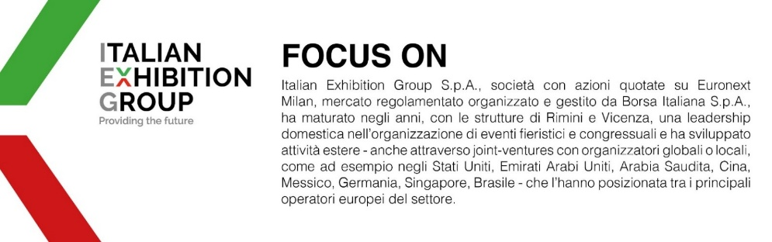
Il presente comunicato stampa contiene elementi previsionali e stime che riflettono le attuali opinioni del management (“forward-looking statements”) specie per quanto riguarda performance gestionali future, realizzazione di investimenti, andamento dei flussi di cassa ed evoluzione della struttura finanziaria. I forward-looking statements hanno per loro natura una componente di rischio e incertezza perché dipendono dal verificarsi di eventi futuri. I risultati effettivi potranno differire anche in misura significativa rispetto a quelli annunciati, in relazione a una pluralità di fattori tra cui, a solo titolo esemplificativo: andamento del mercato della ristorazione fuori casa e dei flussi turistici in Italia, andamento del mercato orafo - gioielliero, andamento del mercato della green economy; evoluzione del prezzo delle materie prime; condizioni macroeconomiche generali; fattori geopolitici ed evoluzioni del quadro normativo. Le informazioni contenute nel presente comunicato, inoltre, non pretendono di essere complete, né sono state verificate da terze parti indipendenti. Le proiezioni, le stime e gli obiettivi qui presentati si basano sulle informazioni a disposizione della Società alla data del presente comunicato.

